16 и 17 января в библиотеке-филиале №6 (микрорайон ЛДК) прошли часы памяти «Горькой памяти слеза», приуроченные к Международному дню памяти жертв Холокоста. Ведущая рассказала учащимся 7-х классов школы №3 о том, что такое Холокост и почему этот день отмечается в конце января, о преступлениях фашистов против еврейского народа, а также представителей других наций. В ходе мероприятия присутствующим была представлена презентация, которая наглядно помогала понять все ужасы этой трагедии.

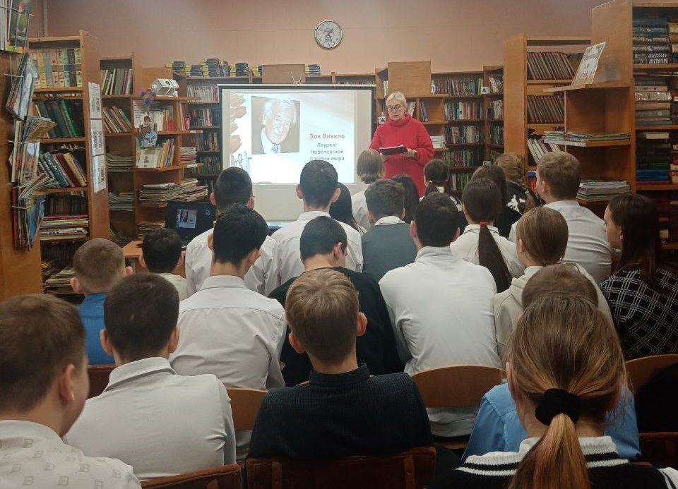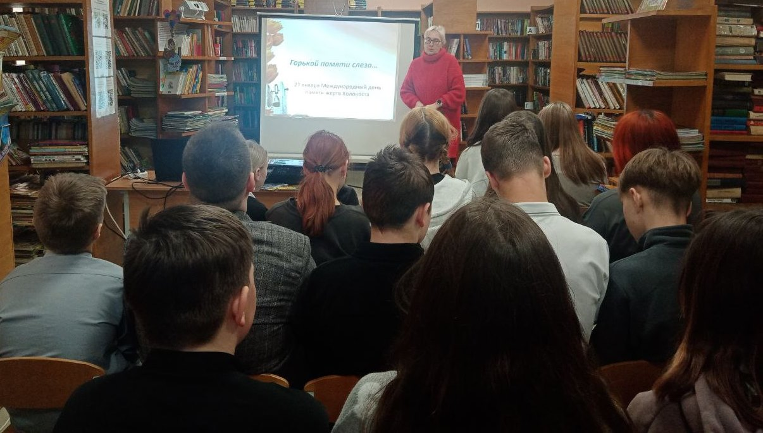

Зима – трудное время для птиц, особенно если она суровая и многоснежная. Голодные птицы сильно страдают от холода. Как мы, люди, можем им помочь? Совсем немного, сделать для них кормушки и не забывать подсыпать в них корм. 18 января библиотека–филиал №7 совместно с Лазовским клубом провели экологическую акцию «Зимняя столовая». Были изготовлены и развешаны кормушки.

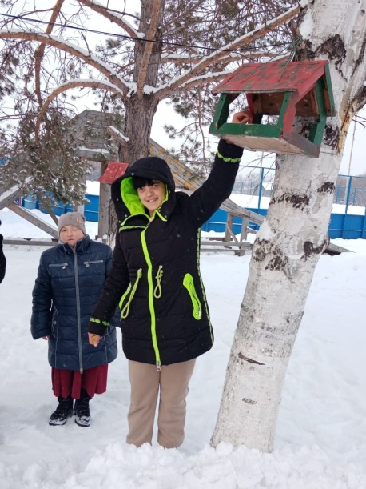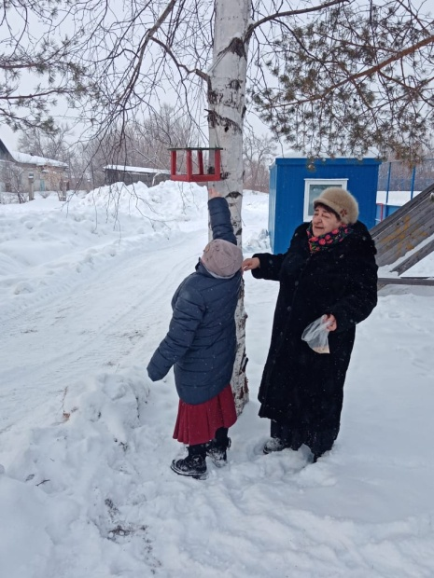

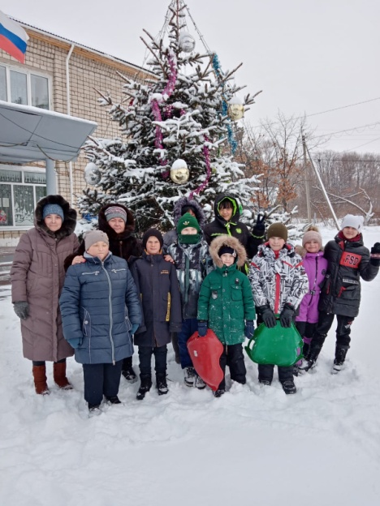

В рамках краеведческой программы «Край, в котором мы живём,

10 января в библиотеке-филиале №6 (микрорайон ЛДК) состоялся экологический час «На этой земле жить мне и тебе». Рассказ библиотекаря и красочная презентация были посвящены Дню заповедников и национальных парков. Воспитанники детского сада №12 узнали, что такое заповедники и для чего они создаются, какие заповедники и национальные парки есть на территории Приморского края. Ребята с интересом слушали рассказ о Красной книге Приморского края и задавали интересующие их вопросы. В заключение познакомились с детскими журналами и посмотрели видеоролик о животных Приморского края из серии передач для детей «Почемучка».

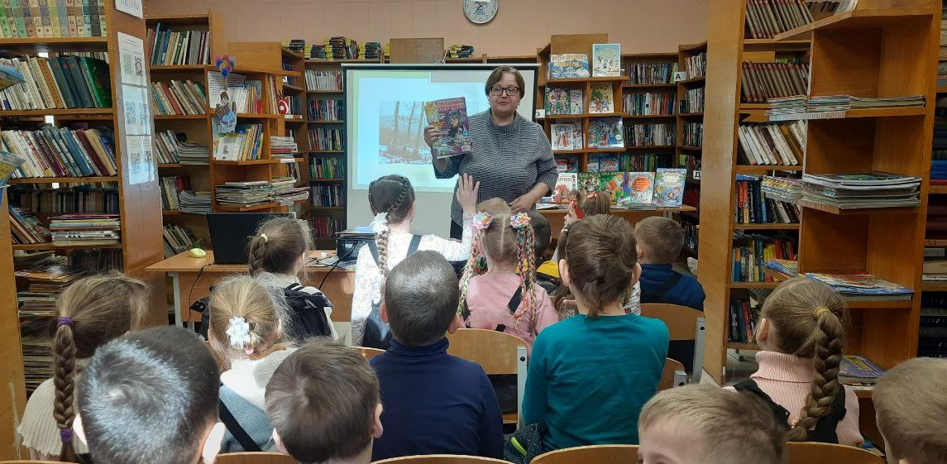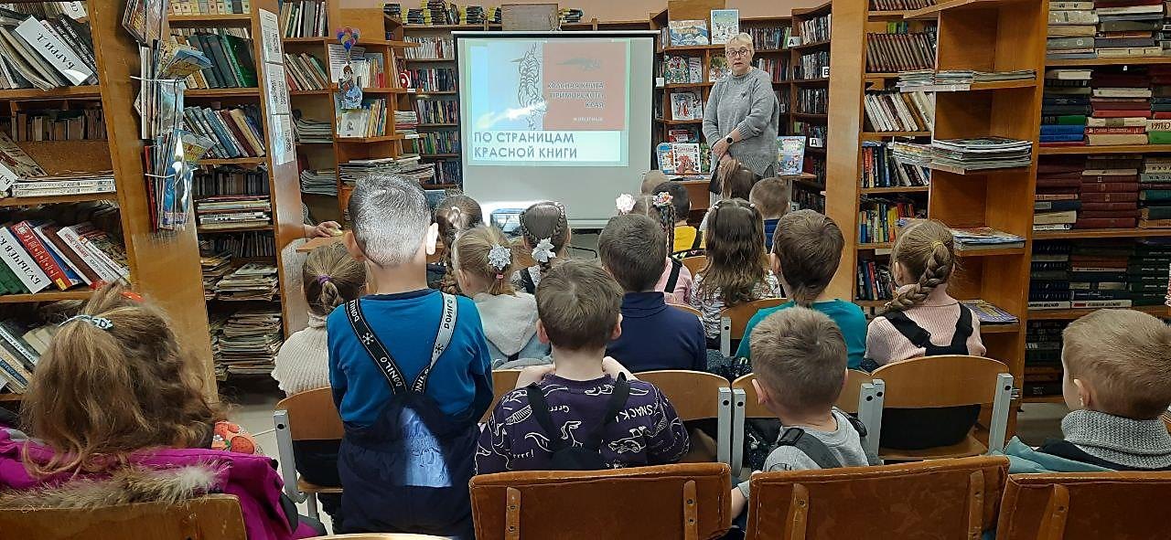

Каждую пятницу в Центральной библиотеке происходит что-нибудь интересное. Вот и в эту пятницу, 10 января, в читальном зале состоялась интеллектуальная игра «Где логика?». Юные читатели состязались друг с другом в решении различных логических задач. Ребята решали, рассуждали, обсуждали…Вечер прошел весело, а главное познавательно. После мероприятия дети остались почитать книжки и поиграть в интерактивный стол.

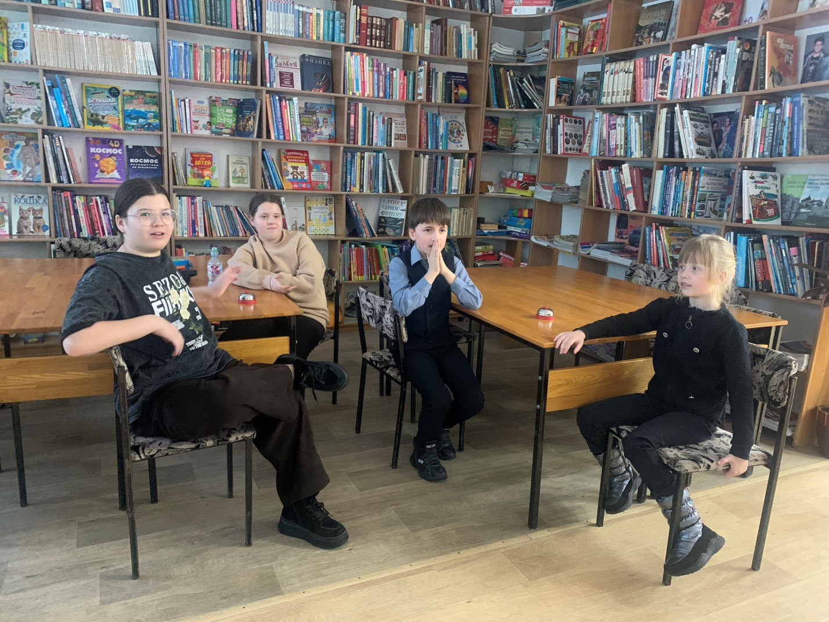

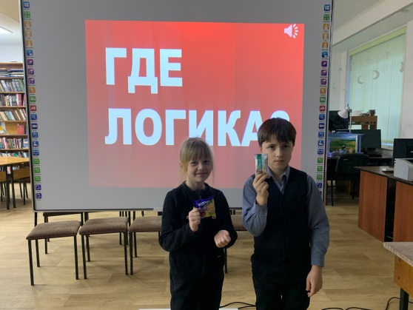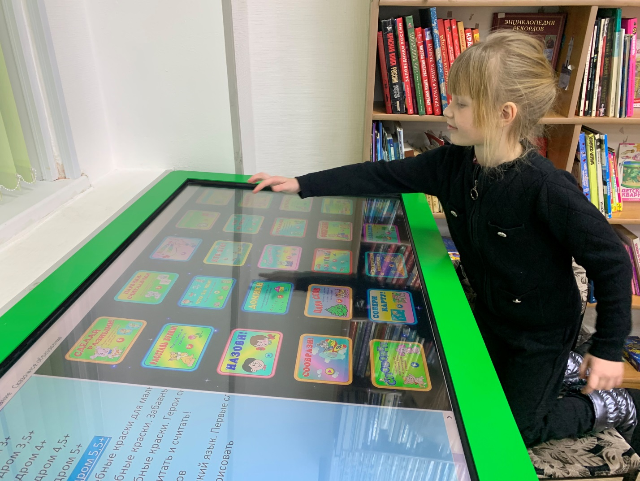

С 6 по 18 января по традиции отмечают в народе рождественские святки. 13 января библиотекарь филиала №3 села Грушевое совместно с сотрудниками клуба « Космос» провели развлекательно-познавательную программу « Эй ребятки, все на колядки!». Ряженые участники ходили по дворам и улицам с песнями и пожеланиями счастья, здоровья, благополучия. Поздравляли своих односельчан с праздником. Колядовали, а взамен щедрые хозяева одаривали вкусной выпечкой, сладостями и монетками. Продолжение мероприятия прошло в клубе за чашкой горячего чая со сладкими угощениями, вспоминали, забытые заклички, и как раньше наши бабушки праздновали святки.

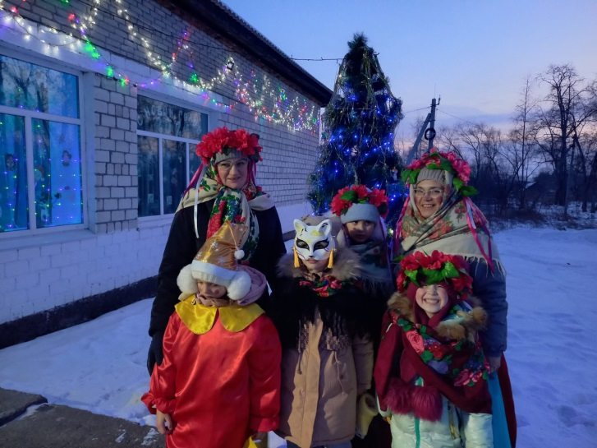

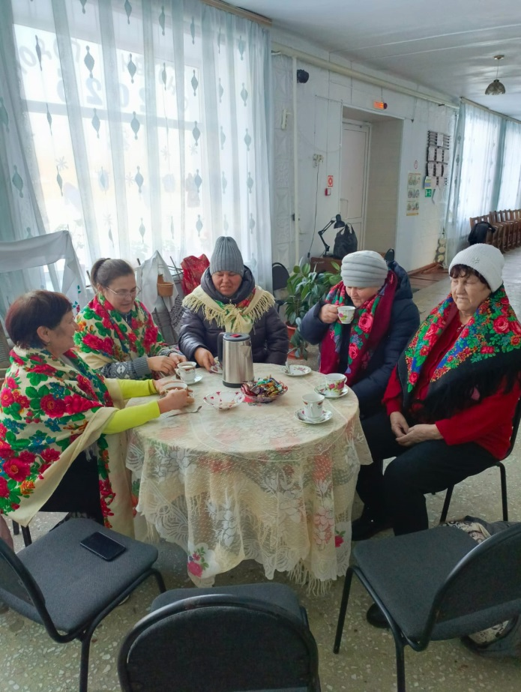

В Центральной библиотеке прошло награждение участников и победителей конкурса новогодних поделок «Помощники Деда Мороза», который проходил с 16 по 28 декабря, и до 17 января поделки находились на выставке, чем очень радовали наших посетителей. Чудесные детские работы стали настоящим новогодним украшением читального зала.

Грамоты и сладкие призы получили все участники конкурса.

